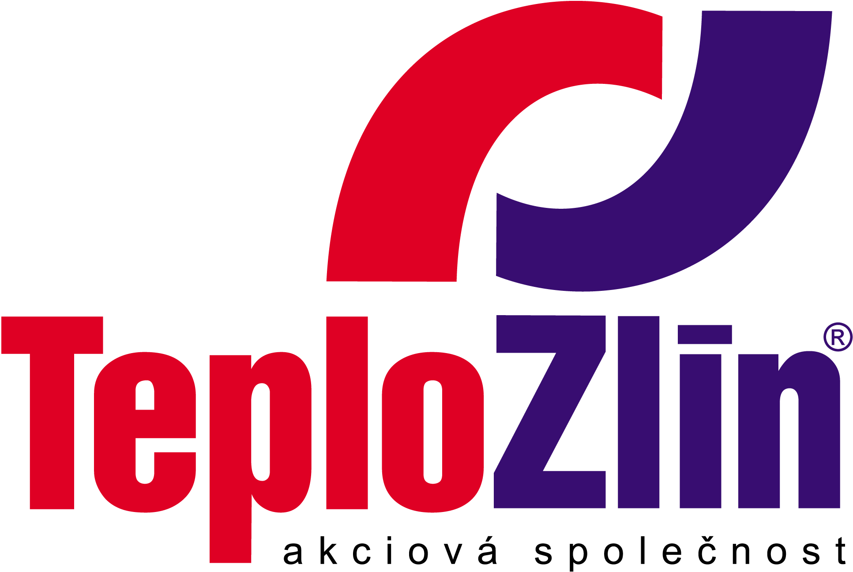

THERMPROJEKT, s. r. o.
Sokolská 3337
760 01 Zlín
IČ: 26904314
DIČ: CZ26904314

OBJEDNÁVKA DÍLA č. 59/17/T/102/INV Vyřizuje: Pekárek Igor / 577 044 631

Objednatel: Teplo Zlín, a.s., sídlem Družstevní 4651, 760 05 Zlín • IČ: 253 21 226 • DIČ: CZ25321226 • Telefon: +420 577 044 611
zapsaná v obchodním rejstříku vedeném Krajským soudem v Brně sp. zn. B 2201
e-mail: info@teplozlin.cz • www.teplozlin.cz • Bankovní spojení: KB Zlín, č.ú. 19-8034740257/0100

Objednáváme u Vás vypracování prováděcí projektové dokumentace na provedení investiční akce „VS Santražiny – přechod na dvoutrubní systém – VS, 3 ks OPS, rekonstrukce TK “. Projektová dokumentace v 6-ti vyhotoveních vč. 1x rozpočtu a 5x výkaz výměr. Před předáním dokumentace požadujeme zaslání dokumentace v elektronické podobě k odsouhlasení.
Cena bude uhrazena objednatelem zhotoviteli po dokončení na základě předávacího protokolu a to ve lhůtě do 14 dnů od převzetí díla.

Předmět dodávky: dodávka dle specifikace
Navrhovaná cena: do 160 000,- kč
Platební podmínky: fakturace po dodání zboží, splatnost faktury 14 dnů
Doba plnění: do 22. 5. 2017
Způsob předání: předávací protokol
Doprava: dopravu hradí dodavatel

Smlouva bude uzavřena okamžikem doručení potvrzení této objednávky. Potvrzení objednávky s výhradami, dodatky, nebo jinými změnami je odmítnutím nabídky a je novou nabídkou. K faktuře je dodavatel povinen přiložit kopii potvrzené objednávky, jinak mu bude faktura vrácena k doplnění. Faktury vystavené v elektronické podobě budou akceptovány pouze v případě jejich zaslání na adresu fakturace@teplozlin.cz.
Objednatel patří mezi osoby povinné ke zveřejnění smluv dle ustanovení § 2 zákona č. 340/2015 Sb. Potvrzením objednávky vyslovuje dodavatel souhlas se zveřejněním všech údajů o uzavřené smlouvě, včetně osobních údajů v registru smluv a to za účelem jejich zveřejnění v registru smluv na dobu neurčitou. Uveřejnění uzavřené smlouvy v registru smluv provede objednatel v zákonné lhůtě po uzavření smlouvy.

Ve Zlíně dne 20. 4. 2017 Za objednatele: ..........................................
Ing. Pavel Mačák
ředitel společnosti
________________________________________________________________________________________________
POTVRZENÍ OBJEDNÁVKY:
V plném rozsahu potvrzuji tuto objednávku č. 59/17/T/102/INV společnosti Teplo Zlín, a.s. a souhlasím s podmínkami uvedenými v objednávce včetně zveřejnění všech údajů (včetně údajů osobních) z této objednávky za účelem jejich zveřejnění v registru smluv.

Datum: 20. 4. 2017
Firma: THERMPROJEKT, s. r. o., Zlín ..........................................
Jméno, funkce: Ing. Jiří Malý podpis

